2023深圳健康活动月启动仪式暨2023年深圳健康
大会圆满举行

近日，由健康深圳行动推进委员会、深圳市科学技术协会指导，深圳市卫生健康委员会、深圳市科技创新委员会主办，深圳市健康产业发展促进会、深圳市健康教育与促进中心、深圳市保健协会承办，深圳市社会组织交流服务展示点（枢纽型服务）、“科创中国”深圳生命健康全周期科技服务团协办，深圳市社会组织管理局、深圳市关心下一代工作委员会、深圳市健康产业类行业协会联合党委等多家单位支持的“2023深圳健康活动月启动仪式暨2023年深圳健康大会”在深圳市福田区四季酒店隆重举行。深圳市政协副主席吴以环，深圳市人大常委会副主任、市科协主席蒋宇扬，深圳市政府副秘书长朱武，深圳市卫生健康委主任吴红艳等领导出席。
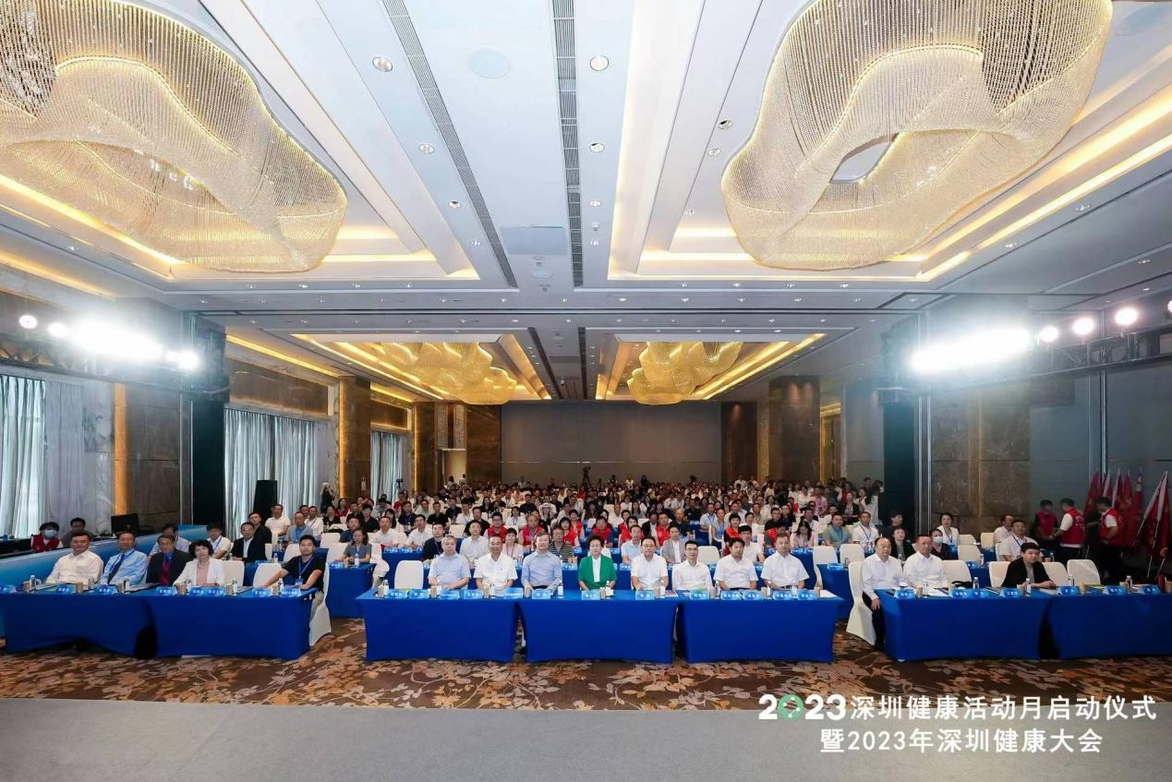
在本次健康活动月启动仪式上，连续三年发布了《深圳市居民健康白皮书（2022年度）》，并由健康深圳行动专家咨询委员会主任委员、深圳市人民医院院长耿庆山进行了详细解读。主办单位对各区健康深圳志愿服务队伍进行了授旗，并为深圳市爱国卫生网红打卡点和体卫融合试点单位举行了授牌。2023年深圳健康活动月将开展成果发布、学术交流、健康促进、场馆体验和产业博览等五大系列活动300余项。
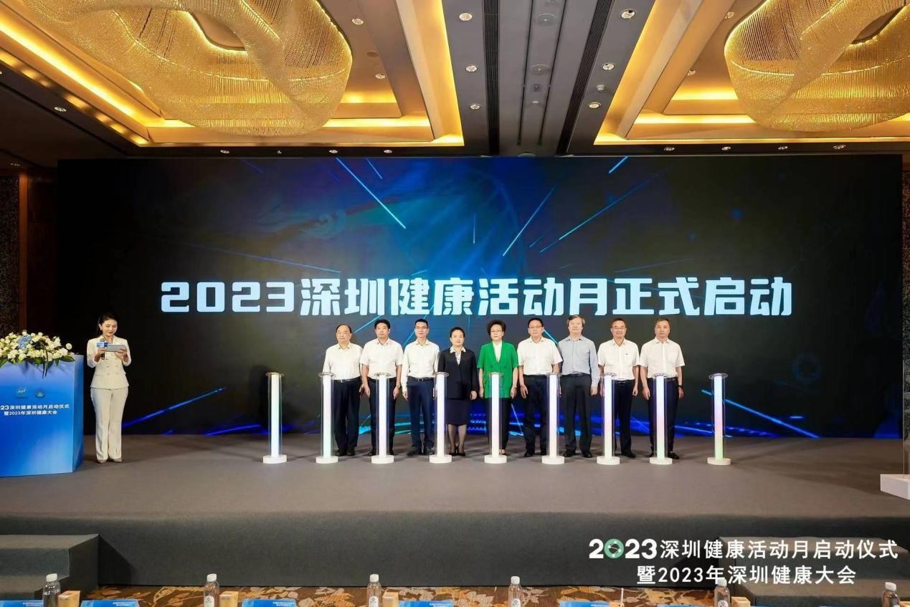
2023深圳健康活动月启动仪式
作为连续三年在健康活动月举办的健康盛会，2023年深圳健康大会以“科技促民生·科普惠健康”为主题，围绕主动健康、精准营养、智慧养老、运动健康、中医药（中医治未病）等方面进行智慧碰撞与思想交流，共同推动健康深圳建设，营造市民关注健康、促进健康和维护健康的良好氛围，助力深圳大健康产业、健康事业高质量发展。
原国家卫生部副部长张凤楼在大会致辞中表示，健康中国建设需要人人参与，强调维护自身健康是个人的首要责任，将提高个人健康水平作为主动要求和自觉行动，更加主动地学习和掌握卫生健康知识提高健康素养；将健康生活理念融入家教家风建设，探索提高健康水平新路径，推动健康中国行动和爱国卫生运动在中国深圳落地生根。
深圳市人大常委会副主任、深圳市科协主席蒋宇扬在大会致辞中指出本次大会是贯彻落实党的二十大报告对加快实施创新驱动发展战略重要部署的一个具体活动。深圳市科协亦将全面贯彻落实党的二十大精神，落实市委、市政府的决策，立足创新发展，贯彻新发展理念，以最优的政策和最优的服务搭建平台赋能企业，创造最好的发展氛围、最好的创业生态强化产学研深度融合的创新支撑体系，持续推动产业高质量发展。
本次大会邀请到清华大学公共管理学院李蔚东教授、美国国家医学院王晓斌院士、美国运动科学院朱为模院士、深圳市龙岗中心医院临床营养科王斌主任、深圳市恒康泰医疗科技有限公司张弘施董事长，分别围绕“主动健康与深圳使命”、“健康长寿从‘0’开始”、“运动让我们遇见更好的自己”、“营养管理在慢病防治中的应用”、“科技赋能新中医·民生健康新业态”为本次健康大会分享最宝贵的学识与经验，寄望深圳能成为保障健康的全球创新高地。。
深圳市医院管理者协会会长庄俊汉、香港中文大学中医学院助理教授冼彦芳、深圳第一健康医疗管理集团创始人杨帆、中航健康时尚集团董事长王岚，在“立足大众健康，激发产业科技创新”的圆桌对话环节，分别结合各自经验分享主动健康与产业科技创新的真知灼见。
为实现“促进健康行业科技进步、推动健康产业发展，为人民谋求健康和幸福的生活”这一愿景，深圳市健康产业发展促进会连同参会的专家学者、领域精英、行业翘楚大健康企业家代表，共同发布《健康深圳行动倡议》，倡导把全民健康管理化为全民主动健康行动，勠力同心、踔厉奋发，促进公众健康，推动深圳健康产业的发展。
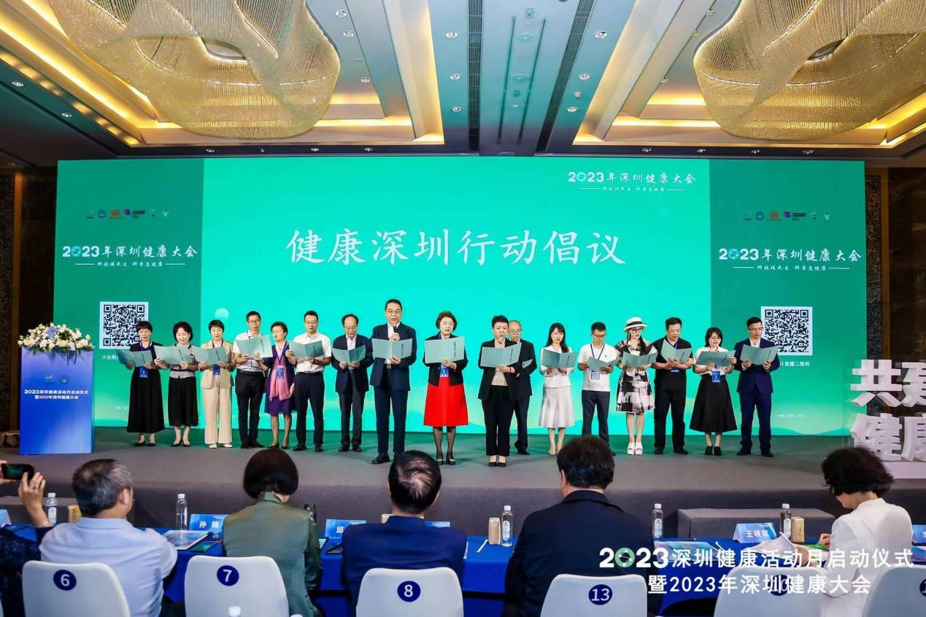
健康深圳行动倡议
本届大会同期发布了《精准健康管理服务规范》团体标准。该标准的发布将更有力推动规范的精准健康管理服务，提高精准健康管理服务从业人员的服务水平和服务质量，引导深圳市精准健康管理服务行业规范发展。
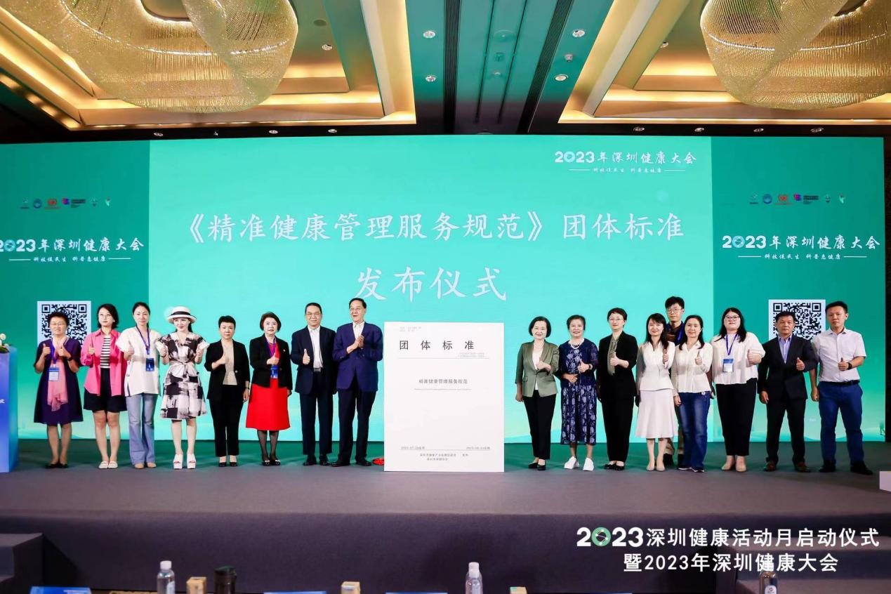
《精准健康管理服务规范》团体标准发布
“2023深圳健康活动月启动仪式暨2023年深圳健康大会”圆满举行，主动健康与深圳实践成为全体与会人员的共识，与会人员信心满满、热情高涨，决心擎起产业大旗为健康深圳、健康中国贡献深圳力量。

（来源：深圳市健康产业发展促进会）
原文链接：http://www.szbjxh.com/cn/NewsInfo.aspx?Id=41742
特别声明：本文转载仅仅是出于传播信息的需要，并不意味着代表本网站观点或证实其内容的真实性；如其他媒体、网站或个人从本网站转载使用，须保留本网站注明的“来源”，并自负版权等法律责任；作者如果不希望被转载或者联系转载稿费等事宜，请与我们接洽。

